Készítsen a saját meghajtójába egy „Keresztnév_maidátum” mappát majd nyissa meg a megadott táblázatot!
A táblázat biztosítási havidíjakat tartalmaz különféle járművekre. A D1-es cellában szerepel egy százalékos érték, amely kedvezmény az éves díjat egy összegben befizetőket illeti meg.
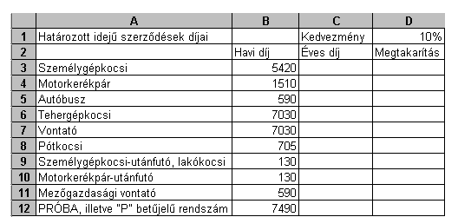
Feladata a következő:
1. Számítsa ki a C3:C12 tartományban a kedvezményes éves díjat úgy, hogy ha a kedvezmény aránya változik, ne kelljen a képleteket módosítani!
2. Számítsa ki a D3:D12 tartományban, mennyi a havonkénti megtakarítás akkor, ha a díj egy összegben kerül befizetésre!
3. Az E3:E12 tartományban jelenítse meg képlet segítségével a „~SOK~” szöveget, hogyha az 5 évre szóló díj meghaladja a 100 000 Ft-ot! Más esetben a cella maradjon üresen! (Kedvezmény nélkül számoljon!)
4. A fizetendő összegek egészre kerekítve és pénznem formátummal jelenjenek meg!

Hozza létre az alábbi táblázatot a jelzett helyen, az alábbiak figyelembevételével:
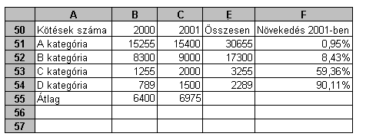
5. Az összesen vett értékeket függvénnyel számítsa ki!
6. Az átlagértékeket függvénnyel számítsa ki!
7. A növekedés mértékét (az F oszlopban) szintén képlettel számítsa ki! A növekedés üteme azt mutatja meg, hogy a 2001-es szerződések száma hány százalékkal haladta meg az előző év szerződéseinek számát.
8. Hozzon létre az aktuális munkalapon vonaldiagramot (grafikont), melyen a B és C kategória kötéseinek számát ábrázolja a két évre!
A diagram címe „Szerződések” legyen!
Az x tengelyen az évszámok legyenek láthatók félkövér stílussal kiemelve!
A diagramhoz tartozzon jelmagyarázat, amelyet a diagram bal alsó sarkában helyezzen el!
9. Helyezze zöld alapra a 2001. évhez tartozó adatokat, és változtassa sárgára a betűk színét!
10. A kategóriákat tartalmazó cellákat igazítsa jobbra, és rendeljen hozzájuk félkövér stílust!
11. A tartomány szegélyezze dupla vonallal, belül szimpla vonal jelenjen meg!
12. Nyomtassa ki az A50:E54 tartományt a „keresztnév_A_nyomtatott.pdf” néven a Saját meghajtójába!
13. Mentse el a dokumentumot a „keresztnév_Kesz” néven a Saját meghajtójába!

